素描眼睛教案
教学目标：是学生了解眼睛的结构，能够准确表现出眼睛的结构和色调
教学难点：眼睛的结构表现，质感的表现效果。
教学重点：眼睛的结构和体积感
教学用具：多媒体、幻灯、书籍、资料、纸、铅笔、
学具准备：铅笔、橡皮、素描纸
课时：2课时
教学过程：
- 眼睛结构
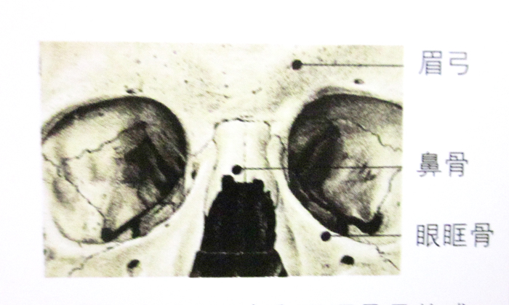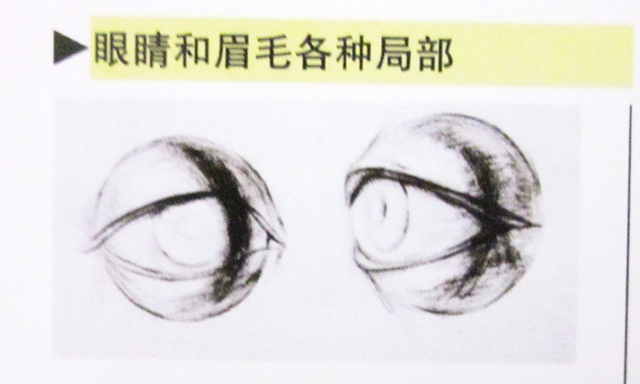
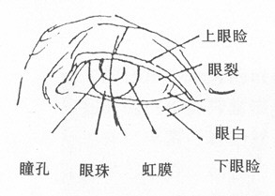
眼睛是头像素描表现的重点，这不但因为眼睛是“心灵的窗户”，更重要的还在于，构成眼睛的不同材质和眼睛复杂的结构变化。
眼睛处在面部的中心位置，它是五官中运动最频繁的器官。两只眼睛的结构方向正好相对，这更增加了它的表现难度。因此，对眼睛生理结构的了解，就显得尤其重要。
眼睛由眼球、上眼睑、下眼睑、眼眶和泪阜组成。眼球呈球体嵌在头骨深凹的眼眶内，通过上下眼睑构成的眼裂，我们才能看到眼球的暴露部分，即部分眼白和虹膜、瞳孔。表现眼球要特别注意它的精细变化。它的上部有上眼睑投下的阴影，下部有球体自身结构形成的暗部。虹膜是一个变化复杂的深色透明体，黑色的瞳孔上，有小而亮的高光。眼睑与眼裂呈弧形，分上下两部分包裹着眼球。上眼睑比下眼睑厚和长，位置也靠前，覆盖着眼球的大部分。眼睫毛呈放射状生长于上、下眼睑。上部的睫毛较为粗、密、长，而且能影响眼球的光照。在表现中要尽量多刻画眼部的这些结构特点，特别要注意眼球的体积和眼睑的厚度部分。
眼睑的形状与瞳孔的位置，与表现人的精神状态有很大关系。哪怕只一点小小的变动，就能造成神态的很大差异。因此，画者要认真观察对象这一部分的变化，及时捕捉造型需要的神态。
眼睛的表现，不能只局限于眼睛本身，还应当包括眼部周围的形体表现。与眼部结构关系比较大的是眉毛和眶上缘。眶上缘是眼眶与额头结合处大的结构转折。由于眉弓的穿插，使转折的边缘产生了多变的平面，其间还有浓淡变化的眉毛，更使此处的变化显得模糊和微妙。这一部分的表现，直接影响到眼部刻画的可信程度，因此，一定要弄清这一部分的骨骼结构变化

二、眼睛的透视
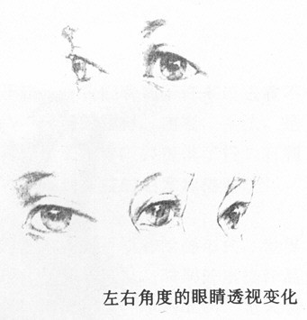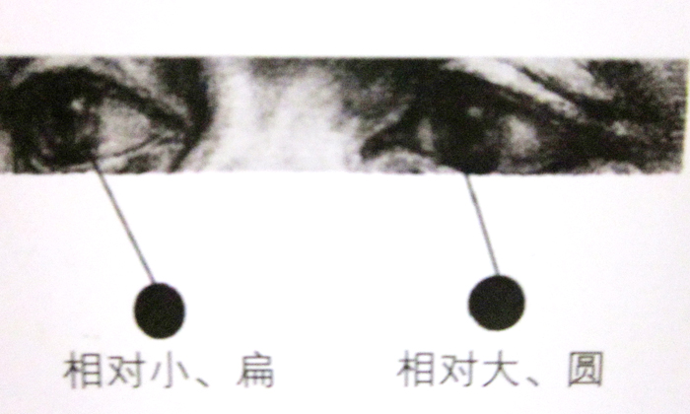
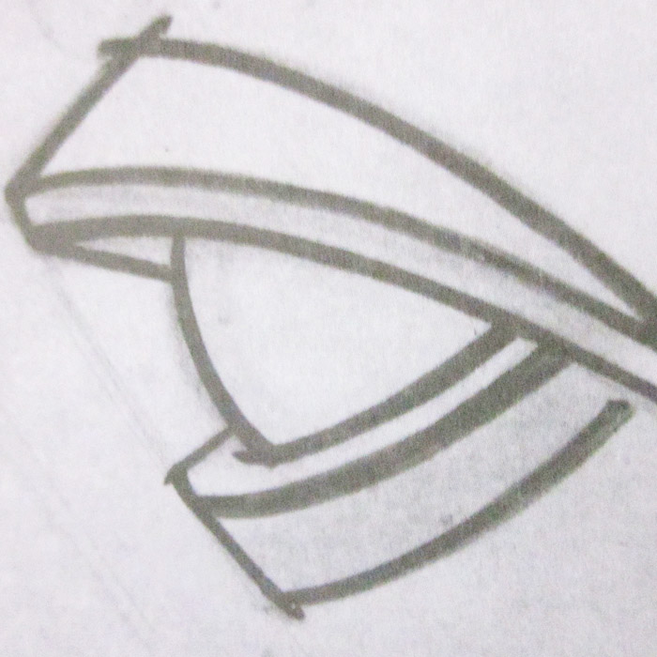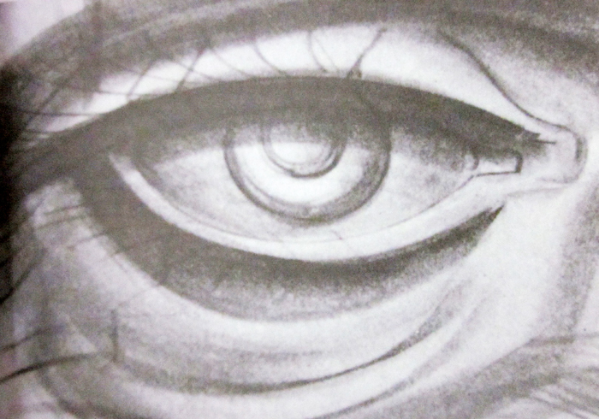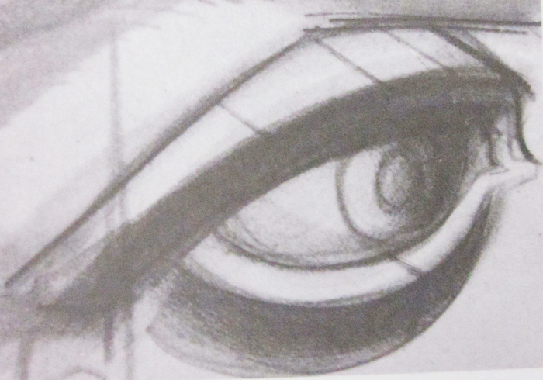
- 作业要求：
- 正面眼睛一双
- 四分之三眼睛一双
- 二分之一眼睛一双
- 16开大小

